
Pressmeddelande den 31 januari 2013
Ny undersökning bland svenska chefer:
Professionell rekrytering ökar mångfalden i styrelserna
Sex av tio chefer tror att en mer professionell rekrytering av styrelseledamöter skulle öka mångfalden och jämställdheten i svenska styrelser. Det visar en ny undersökning som ManpowerGroup och StyrelseAkademien har genomfört.
Frågan om styrelsens bemanning i svenska företag är ständigt aktuell. Den senaste tiden har fokus ofta legat på kvotering av kvinnliga styrelseledamöter, men även mångfald ur ett bredare perspektiv har diskuterats. En vanlig uppfattning är att valberedningarna ofta utgår från sina egna nätverk när de letar kandidater, vilket minskar urvalet och därmed mångfalden.
– StyrelseAkademien arbetar för ett bättre styrelsearbete i svenska företag och organisationer. Vi är övertygade om att en mer professionell rekryteringsprocess bidrar till ett större och bredare urval av kandidater, vilket i sin tur ökar både mångfalden och kompetensen i styrelserna, säger Suzanne Sandler, vd för StyrelseAkademien.
Sex av tio chefer, 60 procent, svarar ja på frågan om de tror att en mer professionell rekryteringsprocess skulle öka mångfalden och kvinnorepresentationen i svenska styrelser. Mer än hälften av både de kvinnliga och de manliga cheferna anser att det i dag finns för få kvinnor i styrelsen för deras företag eller organisation. Cheferna identifierar också ett antal områden där styrelsens kompetens skulle behöva förstärkas, framför allt inom extern kommunikation och den strategiska processen.
– Mer än hälften av de svarande cheferna har ambitioner på att själva bli styrelseledamöter framöver och fyra av tio har redan styrelseuppdrag. Att deras stöd för en mer professionell tillsättning av styrelseledamöter är så starkt borde intressera både valberedningar och ägare, säger Camilla Egerlid, vd för Experis, en del av ManpowerGroup Sverige.
Ett sätt att professionalisera rekryteringsprocessen kan vara att anlita externa rekryteringspartner, vilket 78 procent av cheferna är positiva till. En annan möjlighet är att kräva att kandidaterna har ett ”körkort” för styrelsearbete, vilket 69 procent ser positivt på.
Undersökningen genomfördes av Kairos Future under december 2012 bland chefer i Manpower Work Life-panelen, Sveriges största arbetslivspanel. Totalt svarade 410 chefer på frågorna.
Fakta nedan:
- Diagram: Effekter av en mer professionell rekrytering till svenska styrelser
- Diagram: Kompetenser som behöver förstärkas i svenska styrelser
- Om undersökningen
- Om Experis
- Om StyrelseAkademien
Pressbilder:
- Camilla Egerlid, vd Experis
- Suzanne Sandler, vd StyrelseAkademien
För mer information, kontakta gärna:
Hans Makander, informationschef ManpowerGroup Sverige, telefon 070-377 45 43, hans.makander@manpowergroup.se
Effekter av en mer professionell rekrytering till svenska styrelser
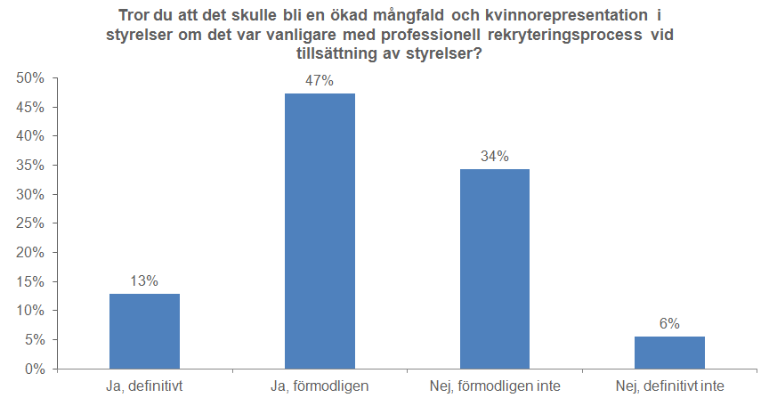
Kompetenser som behöver förstärkas i svenska styrelser
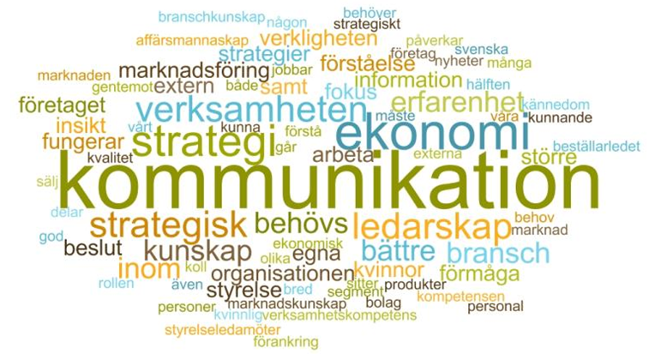
Bilden ovan är en visualisering av de öppna svaren på frågan ”Finns det i dagsläget några kompetenser som du upplever skulle behöva stärkas i styrelsen?” Ordens storlek illustrerar hur vanligt förekommande de var bland svaren.
Om undersökningen
Undersökningen genomfördes av Kairos Future under december 2012 på uppdrag av ManpowerGroup och StyrelseAkademien. Totalt svarade 410 chefer ur Manpower Work Life-panelen på frågorna. Manpower Work Life är Sveriges största arbetslivspanel med närmare 20 000 personer som regelbundet får svara på aktuella frågor om arbetslivet. En mer utförlig presentation av undersökningen finns på https://www.experis.se/sv/foretag/Press/.
Om Experis
Experis är ett nytt globalt varumärke inom rekrytering och konsulting. Experis i Sverige är med en omsättning på 1,6 miljarder och 1 600 anställda konsulter ett av Sveriges största konsult- och rekryteringsföretag. Experis är specialister på att identifiera rätt kompetens och matcha med rätt arbetsgivare, framför allt inom områdena IT, Finance, Engineering samt Executive. I Sverige jobbar vi också med Marknad & Försäljning, Inköp och HR. Experis erbjuder också projektbaserade lösningar. Experis är en del av ManpowerGroup tillsammans med Manpower och Right Management. Experis finns på 34 orter i Sverige.
Om StyrelseAkademien
StyrelseAkademien är en ideell förening som grundades 1991 med syfte att verka för en professionalisering av styrelsearbetet i svenska företag. Verksamheten bedrivs i form av 17 ideella lokala föreningar, med över 4 500 medlemmar, sammanhållna i den nationella föreningen StyrelseAkademien Sverige. Missionen är att öka kunskapen om styrelsearbetets betydelse för företagens lönsamhet och utvecklingskraft bland annat genom utbildning, rekrytering, nätverk och opinionsbildning. Medlemmar är styrelseledamöter, företagsledare, entreprenörer, ägare och andra centralt placerade personer i svenskt näringsliv.

